Kalendarze elektroniczne: zmiany

Skonsolidowane kalendarze elektronicze 1

Przycisk Otwórz 1

Zmiana w opisie zajęcia 4

Ignorowanie skasowanych kalendarzy 4

## Skonsolidowane kalendarze elektronicze

Od dzisiaj oprogramowanie Plansoft.org generuje jeden skonsolidowany kalendarz elektroniczny dla studenta, zawierający zarówno zajęcia prowadzone w ramach całego rocznika, jak również zajęcia ćwiczeniowe oraz zajęcia w podgrupach (fakultety, laboratoria, wf itd). Student nie musi już pobierać kilku kalendarzy i nakładać ich na siebie. Zamiast tego wystarczy pobrać jeden (skonsolidowany) kalendarz elektroniczny.

Technicznie rzecz ujmując, na kalendarzach elektronicznych nie pojawiają się już odnośniki (NAD, POD), lecz zajęcia realizowane w ramach grupy, nadgrup, lub podgrup.

Przykład

|  |  |  |  |  |  |  |  |  |  |  |  |  |  |  |  |  |  |  |  |  |  |  |  |  |  |  |  |  |  |  |  |  |  |  |  |  |
| --- | --- | --- | --- | --- | --- | --- | --- | --- | --- | --- | --- | --- | --- | --- | --- | --- | --- | --- | --- | --- | --- | --- | --- | --- | --- | --- | --- | --- | --- | --- | --- | --- | --- | --- | --- | --- |
| Rocznik danego kierunku studiów składa się z dwóch grup wykładowych, trzech grup ćwiczeniowych i czterech grup laboratoryjnych, jak przedstawiono na rysunku poniżej.   |  |  |  |  |  |  |  |  |  | | --- | --- | --- | --- | --- | --- | --- | --- | --- | |  | | |  | |  |  | | | | GRUPA WYKŁADOWA 1 (W1) | | |  | |  | GRUPA WYKŁADOWA 2 (W2) | | | | GRUPA ĆW 1 | | GRUPA ĆW 2 | | |  |  | GRUPA ĆW 3 | | | LAB 1 | LAB 2 | | | LAB 3 |  |  | | LAB4 |   Na rysunku przedstawiono studenta, który ma zajęcia w ramach grupy wykładowej 2 (W2), grupy ćwiczeniowej 2 (ĆW 2) i grupy laboratoryjnej LAB 3.  Oznacza to, że grupy W 2,ĆW 2 i LAB 3 nie mogą mieć zajęć w tym samym czasie.  Z kolei grupa LAB 3 i W 1 mogą mieć zajęcia w tym samym czasie, ponieważ student nie należy do grupy W 1.  W takim przypadku student otrzyma rozkład zajęć, jeden skonsolidowany kalendarz elektroczniczny z zajęciami grup: W2, CW2, LAB3. |

## Przycisk Otwórz

Do listy kalendarzy do zaimportowania został dodany przycisk **Otwórz**, który pozwala na szybki podgląd kalendarza, bezpośrednio w przeglądarce, bez potrzeby tworzenia prywatnego konta Google i dodawania kalendarza do własnych kalendarzy.

Przycisk został dodany tutaj:

[*http://plansoft.org/<symbol uczelni>/<symbol Wydziału>.html*](http://plansoft.org/%3csymbol%20uczelni%3e/%3csymbol%20Wydziału%3e.html)

<http://plansoft.org/wat/WCY.html>

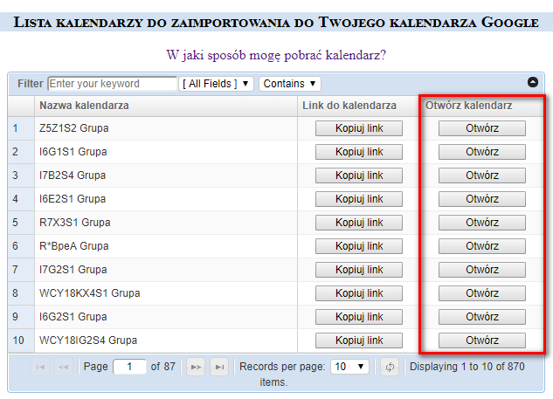

Wygląd kalendarza elektronicznego wyświetlanego w przeglądarce- układy: miesięczny i plan dnia:

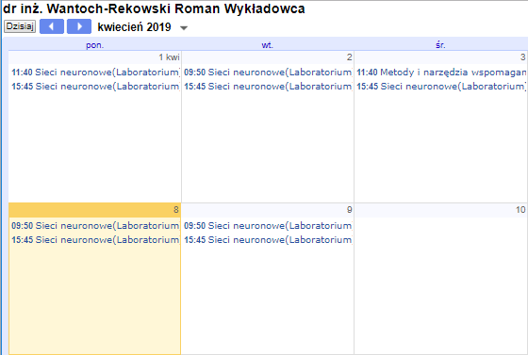

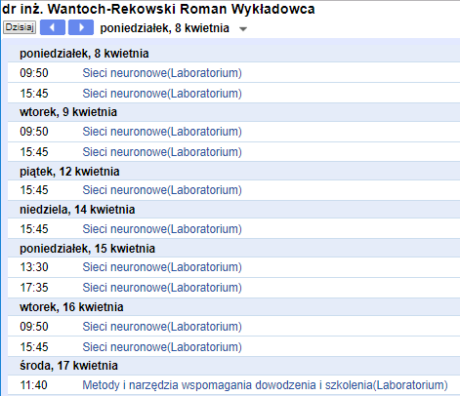

Dotychczas dostępny przycisk **Kopiuj link**, pozwalający na subskrypcję kalendarza jest nadal dostępny i przydatny. Subskrypcja pozwala na przeglądanie kalendarza na urządzeniu mobilnym, zapewnia ona, że otrzymujemy powiadomienia o zmiana w rozkładach zajęć i powiadomienia o zbliżających się zajęciach.

## Zmiana w opisie zajęcia

Wprowadzono zmianę polegającą na tym, że opis zajęcia jest ładniej prezentowany w kalendarzu elektronicznym, poszczególne informacje są prezentowane w oddzielnych liniach.

Przykładowe zajęcie przed i po zmianie przedstawiają rysunki poniżej.

|  |  |
| --- | --- |
|  |  |

## Ignorowanie skasowanych kalendarzy

Kalendarze, które zostały skasowane w Google kalendarz nie są uwzględniane w spisie treści, nawet gdy plik .ics nadal znajduje się w folderze processed.

Generowany jest plik ListOfCalendars.js.err zawierający takie kalendarze (pliki ics).

Kalendarze w Google należy kasować gdy zmienimy imię, nazwisko lub tytuł wykładowcy lub nazwę grupy lub Sali.

Aby zobaczyć zmiany wymagane są następujące zmiany w konfiguracji:

- zmiany w bazie danych

- aktualizacja oprogramowania na stacji roboczej (wersja co najmniej 2019.05.23)

- aktualizacja oprogramowania cello

- zmiana pliku settings.cfg

[L]

D5Code=L

[G]

D5Code=G

[R]

D4Code=1